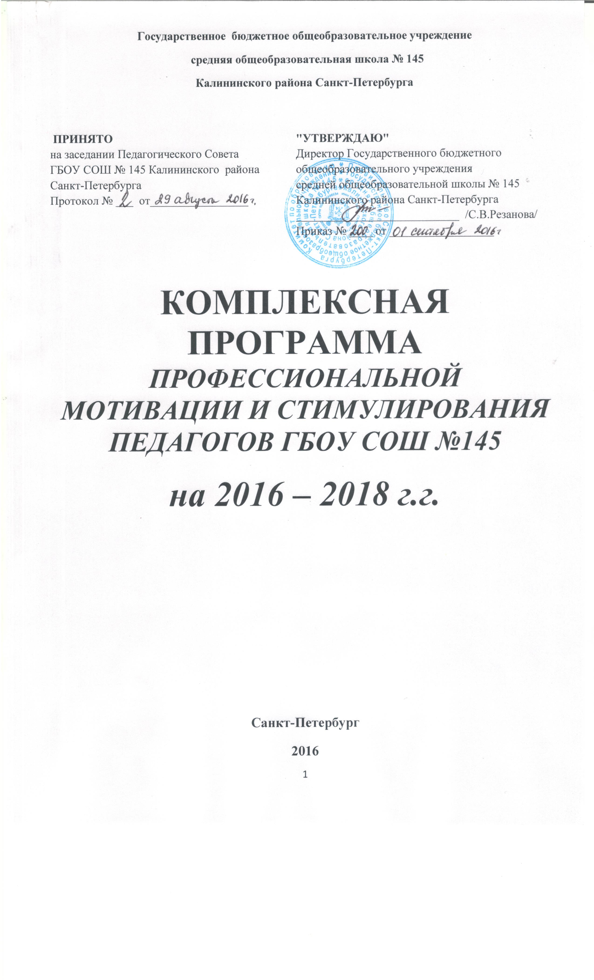CОДЕРЖАНИЕ
Наименование раздела | Стр.
- Пояснительная записка | 3
- Паспорт Программы | 3-4
- Анализ мотивационной среды ГБОУ СОШ № 145 | 5-6
- Модель системы мотивации и стимулирования работников | 7
- Механизм реализации программы | 8
- План реализации Программы | 8-11
- Оценка результатов Программы (Индикаторы) | 11
- Порядок утверждения и изменения Программы | 12
- Приложения (Диссеминация опыта школы) | 13-24
9.1.Анкета для определения мотивационного комплекса | 13-14
9.2.Анкета для определения мотивационного типа | 15-19
9.3.Анкета для определения предпочтений (положительных и отрицательных стимулов) | 20
- Форма мотивационной карты педагога | 21
- Анкетирование с целью оптимизации кадровой политики  ГБОУ СОШ №145 | 22
- Анкетирование с целью совершенствования системы мотивации и стимулирования | 23-25
- Анкетирование с целью оценки мотивационной среды | 26
- Положение об оплате труда работников ГБОУ СОШ №145 | Отдельный файл
- Положение о нематериальном стимулировании педагогов ГБОУ СОШ №145 | Отдельный файл

- ПОЯСНИТЕЛЬНАЯ ЗАПИСКА
«Мы получаем лучший результат от других людей, разжигая огонь не под ними, а внутри них»
Боб Нельсон
Создание Комплексной программы мотивации работников ГБОУ СОШ № 145 Калининского района Санкт-Петербурга обусловлено необходимостью повышения профессиональной мотивации педагогов в условиях реализации ФГОС.
Анализ мотивационной среды и использования системы поощрений показал, что мотивация и стимулирование работников требует системного подхода.
Мотивация является важным объектом управления. Уметь мотивировать работников - значит не просто актуализировать уже сложившиеся мотивы, но формировать структуру потребностей, постоянно отслеживая и обеспечивая при этом обратную связь. Мотивация работников означает также умение добиваться понимания, восприятия и освоения ими целей организации.
Субъектом мотивации являются ГБОУ СОШ № 145 Калининского района Санкт-Петербурга: учителя, педагоги, ориентированные на воспитательный процесс, учебно-вспомогательный, члены школьной администрации. Для каждой группы работников создана своя система стимулов.
Основными принципами программы являются следующие:
- соответствие целям и задачам школы;
- гласность и демократичность в разработке и принятии Программы;
- конкретность результатов, за которые вводится поощрение;
- известность и понятность работникам способов оценки результатов;
- доступность и реальность достижения результатов педагогами;
- гибкость и оперативность;
- индивидуальный подход.

- Паспорт Программы
Полное наименование Программы | Комплексная программа мотивации и стимулирования педагогов  ГБОУ СОШ № 145 Калининского района Санкт-Петербурга
Разработчики Программы | Педагогический коллектив школы, профсоюзный комитет
Основания  для разработки  Программы | - Анализ мотивационной среды ГБОУ СОШ № 145 Калининского района Санкт-Петербурга  - Конституция Российской Федерации.  - Федеральный Закон Российской Федерации 273-ФЗ «Об образовании в Российской Федерации» от 29.12.2012 .  - Гражданский кодекс РФ  - Бюджетный кодекс РФ  - Трудовой кодекс РФ  - Указы Президента РФ от 07.05.2012 № 597 «О мероприятиях по реализации государственной социальной политики», от 01.06.2012 № 761 «О национальной стратегии действий в интересах детей на 2012-2017»  - Постановление Правительства РФ от 31 мая 2011г. № 436.  - Закон Санкт-Петербурга от 8 июня 2016 года «О внесении изменений и дополнений в Закон Санкт-Петербурга "О бюджете Санкт-Петербурга на 2016 год и на плановый период 2017 и 2018 годов"  - Закон Санкт-Петербурга от 05.10.2005 №531-74 "Об оплате труда работников государственных учреждений, финансируемых за счет средств бюджета Санкт-Петербурга",  - Постановление Правительства Санкт-Петербурга от 1 ноября 2005 года №1671 «О системе оплаты труда работников государственных образовательных учреждений, финансируемых за счет средств бюджета Санкт-Петербурга»,  - Распоряжение от 2 декабря 2005 г. N 916-р «Об утверждении Методических рекомендации по системе оплаты труда работников государственных образовательных учреждений, финансируемых за счет средств бюджета Санкт-Петербурга»  - Коллективный договор ГБОУ СОШ № 145 Калининского района Санкт-Петербурга по защите трудовых и социально-экономических прав с 03 марта 2014 г. по 03 марта 2017 года.  - Устав ГБОУ СОШ №145 Калининского района Санкт-Петербурга
Основная  стратегическая цель Программы | Повышение качества профессиональной деятельности педагогов путем разработки и внедрения комплексной системы профессиональной мотивации педагогов ГБОУ СОШ № 145 в условиях реализации ФГОС
Задачи  Программы | - Совершенствование процесса управления качеством образования в режиме развития школы.  - Создание эффективной системы профессиональной мотивации в условиях реализации ФГОС  - Повышение результативности каждого педагога путем разработки и внедрения индивидуальных мотивационных карт.  - Корректирование системы материального стимулирования.  - Разработка системы морального стимулирования.  - Мониторинг мотивационной среды.
Сроки реализации  программы | 2016-2018 годы
Этапы реализации Программы | 1 этап: подготовительный –2016 год. Создание условий для оформления основных идей программы.  2 этап: основной – 2017-2018 год. Реализация программы.  3 этап: развивающий – 2018 год. Анализ достигнутых результатов и определение перспектив дальнейшего развития системы мотивации.
Финансовое  обеспечение  Программы | - Федеральный бюджет (целевые программы).  - Городской бюджет (текущее финансирование на оплату труда, реализацию образовательных программ, целевые программы).  - Муниципальный бюджет (текущее финансирование на содержание зданий и сооружений, целевые программы).  - Внебюджетные средства.
Ожидаемые  результаты  реализации  Программы | - Повышение эффективности труда педагогов школы.  - Сохранение кадрового ресурса.  - Улучшение морального климата в коллективе.  - Профессиональное развитие педагогического коллектива  - Привлечение новых педагогов.  - Снижение текучести кадров.  - Повышение имиджа школы.
Контроль исполнения Программы | Общий контроль исполнения Программы развития школы осуществляет директор, педагогический совет и профсоюзный комитет.
Принятие и утверждение программы | Протокол Педагогического Совета № 3 от 31 августа 2016 г.

- Анализ
мотивационной среды ГБОУ СОШ № 145 Калининского района
Важнейшей основой для качественной профессиональной мотивации сотрудников является своевременный и грамотный анализ потребностей и мотивов каждой конкретной личности. Возможность быть услышанным и понятым – неотъемлемая часть мотивационной сферы любого человека. Анализ мотивационной среды педагогов ГБОУ СОШ № 145 Калининского района проводился с целью выявления мотивационного комплекса учителей, определения мотивационных типов и наиболее значимых для педагогов положительных стимулов.
С целью выявления мотивационного комплекса педагогов проведено анкетирование по методике К. Замфир (Приложение 1). Данное анкетирование показало, что у 52% коллектива ведущей является внутренняя мотивация. Это, конечно, не могло не порадовать, однако 19 % либо внешняя положительная, либо внешняя отрицательная мотивация, а 26% работников имеют смешанную мотивацию.
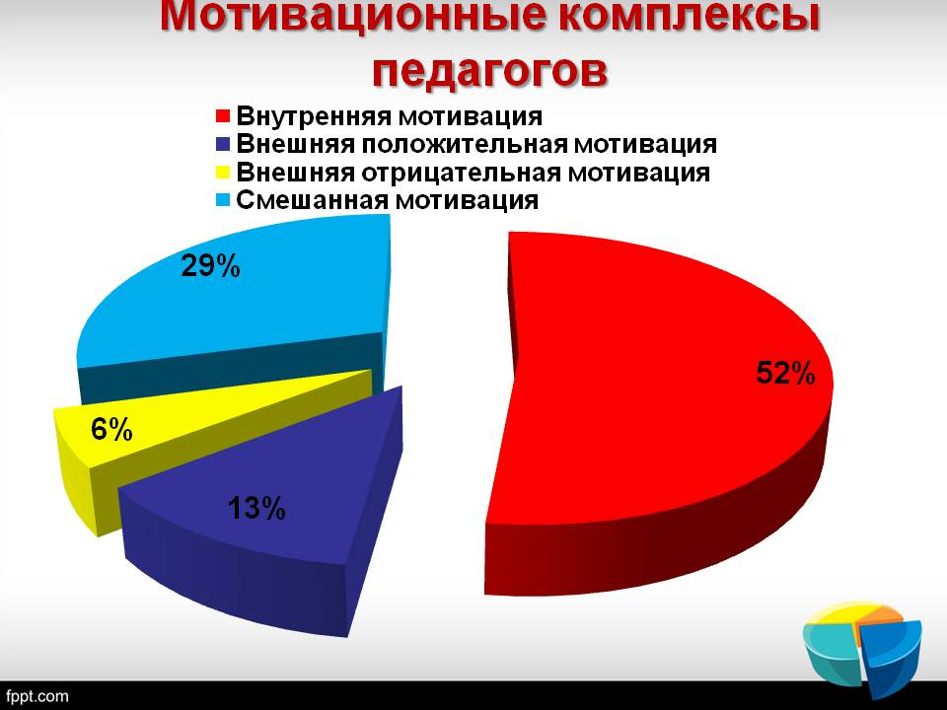
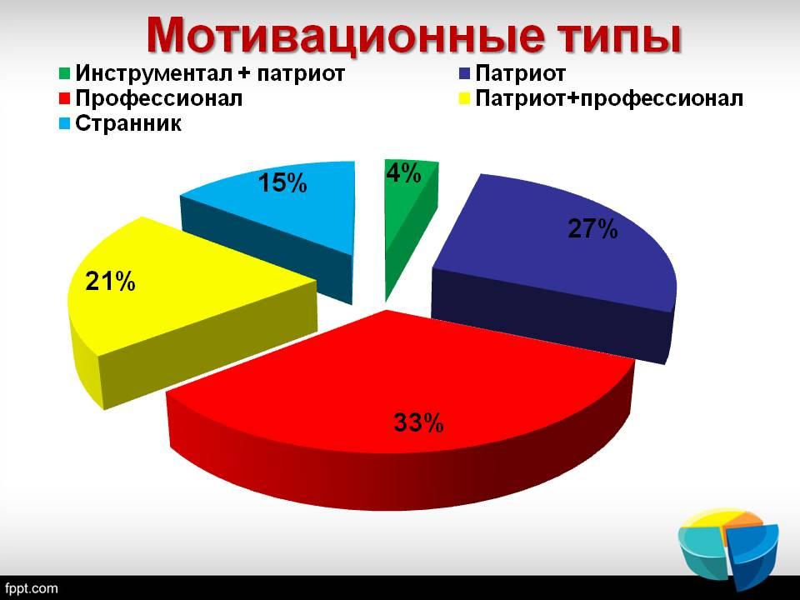
Анализ типов трудовой мотивации проводился в форме теста-опросника (Приложение 2) и показал, что 33% работников относятся к типу «Профессионал», 27% - «Патриот», 21% - «Профессионал» -«Патриот», 15% «Странник», 4% «Странник»-«Инструментал». Данный анализ позволил сделать вывод, что базовыми формами стимуляции для большинства педагогов (81%) должны быть моральные и организационные, тогда как патернализм и негативные формы нежелательны.

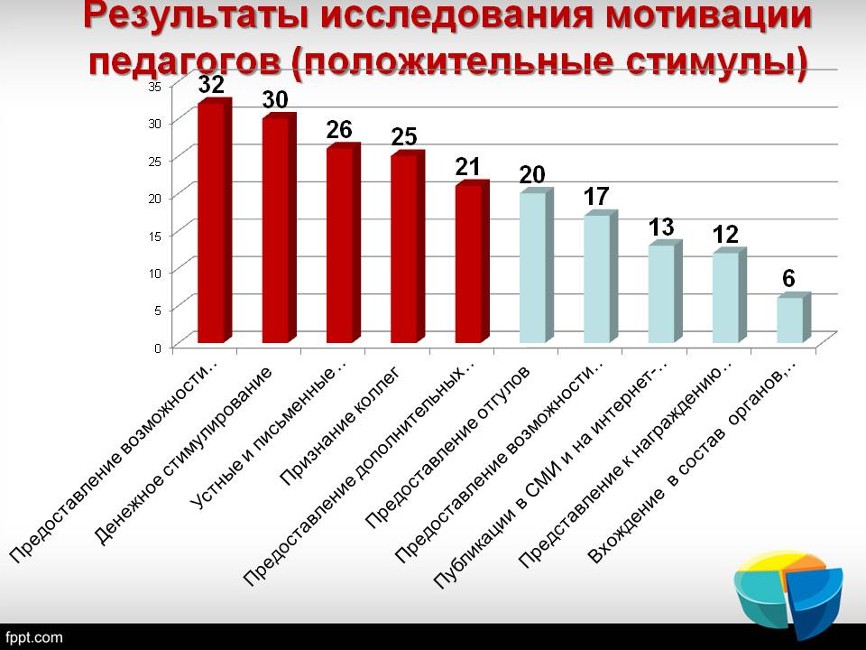
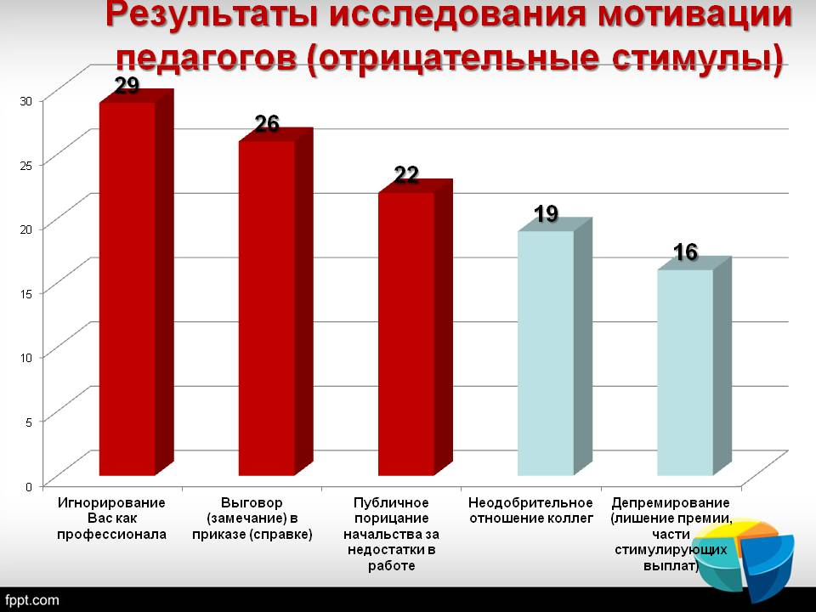
Ранжирование положительных и отрицательных стимулов (Приложение 3) показало, что для 38% педагогов самым значимым стимулом являются не деньги, а возможность выполнять интересующую их работу, 26% учителей на первое место по значимости поставили денежное вознаграждение. Признание коллег является приоритетом для 21% учителей, 10% превыше всего ценят устные и письменные благодарности и публичные похвалы, есть и такие педагоги, для которых на первом месте представление к награждению ведомственными наградами и знаками отличия, возможность самим выбирать учебную нагрузку и входить в состав органов, решающих важные задачи школы. Мы также проанализировали отрицательные стимулы, являющиеся самыми значимыми для педагогов. Среди них самым значимым является игнорирование педагога как профессионала (44%), почти третья часть коллектива (29%) больше всего боятся письменного выговора или замечания, а почётное третье место среди отрицательных стимулов между собой поделили депремирование и публичное порицание начальства.

Анализ предпочтений 26% педагогов, у которых на 1 месте денежное стимулирование, показал, что, кроме денег, для них самыми значимыми являются устные и письменные благодарности, предоставление отгулов, признании коллег. Для некоторых из них очень важными является возможность выполнять интересующую их работу и иметь возможность получения дополнительных материально-технических ресурсов для ещё более эффективной работы.
Выводы:
- Мотивационная среда ГБОУ СОШ № 145 Калининского района вполне благополучна, но требует развития: необходимо повышать внутреннюю мотивацию педагогов.
- Анализ мотивационной среды показал, что имеющаяся в школе система стимулирования достаточно эффективна, но её ориентация на денежное стимулирование не отвечает потребностям и мотивационным типам трудового поведения работников. Следовательно, необходимо внести коррективы в Положение об оплате труда и более активно использовать моральные стимулы. Для этого нужно с учётом полученных в ходе исследования мотивации данных разработать Положение о нематериальном стимулировании работников.
- Анализ потребностей и мотивов каждого конкретного педагога показал разные приоритеты и предпочтения. Следовательно, к системе стимулирования нужно подходить дифференцированно.
- С целью корректировки мотивационной среды нужно ежегодно проводить её мониторинг. По результатам мониторинга необходимо вносить коррективы в локальные акты школы, регламентирующие профессиональную мотивацию и стимулирование работников.

- Структура (модель) системы мотивации и стимулирования педагогов
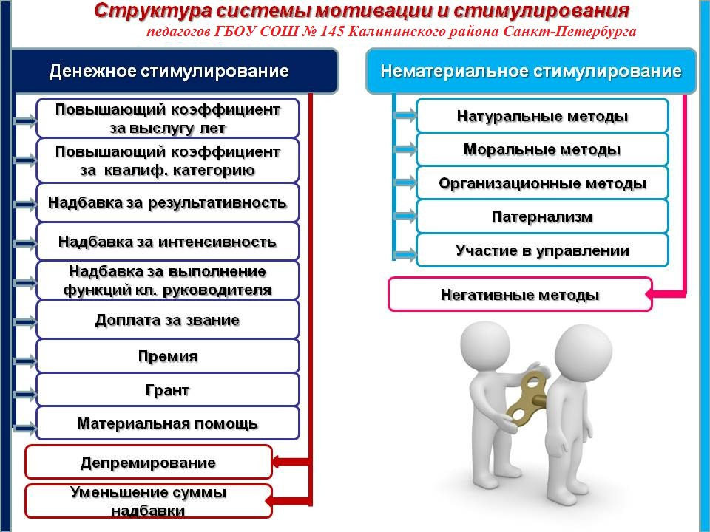

- Механизм реализации Программы

Виды стимулирования



Положение о материальном стимулировании педагогов
ГБОУ СОШ № 145

Положение о нематериальном стимулировании педагогов
ГБОУ СОШ № 145

- План реализации Программы
Мероприятия | Сроки | Ответственные лица
- Денежное стимулирование
Корректировка Положения об оплате труда педагогов  ГБОУ СОШ № 145 | До 01.09. и 01.01 ежегодно | Директор,  Педагогический  совет
Утверждение состава комиссии по распределению стимулирующих выплат | До 01.09 ежегодно | Директор
Утверждение состава комиссии по оценке результативности деятельности учителей | До 01.09 ежегодно | Директор, Заместитель директора по УВР
Оценка результативности деятельности учителей и классных руководителей | До 20.09 ежегодно | Заместитель директора по ВР, заместитель директора по УВР
Проведение школьного конкурса инновационных проектов, педагогических творческих мастерских | Март-май | Администрация  школы
- Нематериальное стимулирование
Разработка Положения о нематериальном стимулировании педагогов ГБОУ СОШ № 145 | До 01.09.2014 | Директор,  Администрация  школы
Корректировка Положения о нематериальном стимулировании педагогов ГБОУ СОШ № 145 | До 01.09. и 01.01 ежегодно | Директор, председатель ПК, Управляющий совет, пед. совет
Проведение конкурсов для педагогов (внутри школы) | По плану работы школы | Заместитель директора по УВР,  Заместитель директора по ВР
Помощь учителям в подготовке к профессиональным конкурсам | По плану работы школы | Администрация, руководители ШМО
Проведение акции «Мой любимый учитель» | Май (ежегодно) | Заместитель директора по УВР
Создание видеороликов об учителях, показывающих высокие результаты труда | В течение года | Заместитель директора по ВР
Публикация материалов о достижениях работников школы в СМИ, на сайте школы. | В течение года | Заместитель директора по УВР
Информирование о результатах работы педагогов на общешкольных родительских собраниях, совещаниях, конференциях | В течение учебного года | Директор
Вручение почетных грамот и благодарственных писем | В течение учебного года | Директор
Подготовка документов для награждения педагогов грамотами, ведомственными наградами | В течение учебного года | Заместитель директора по УВР
- Работа по созданию комфортных условий труда
Составление реестра потребностей | Июнь | Заместитель директора по АХР
Проведение аттестации рабочих мест | Август первого и последнего годов реализации | Заместитель директора по АХР  Ответственный по ОТ и ТБ
Оснащение рабочих мест необходимой орг. техникой | Июнь-август | Зам. директора  по АХЧ
Обеспечение кабинетов техническими средствами. | Июнь-август | Заместитель директора по АХЧ
Подключение компьютеров в кабинетах к локальной сети | Август | Электроник
Обеспечение школы питьевой водой | В течение года | Заместитель директора по АХЧ
- Сохранение и улучшение психологического климата в коллективе
Составление плана работы по психологической поддержке педагогов | До 20.08., ежегодно | Психологи ЦПМСС
Проведение тренингов с педагогами с привлечением специалистов ИМЦ | По плану | Психологи ЦПМСС
Поздравление работников с днем рождения | В течение учебного года | Профсоюзный комитет
Вручение подарков к календарным  и профессиональным праздникам | В течение учебного года | Профсоюзный комитет
Организация совместного отдыха | В течение учебного года | Директор, профсоюзный комитет
- Социальная поддержка работников и их семей
Введение системы бесплатного посещения работниками тренажерного зала, бассейна Военной Академии Связи им.В.П.Буденного | В течение учебного года | Директор, профсоюзный комитет
Организация проведения медицинских осмотров | Май-август | Зам. директора по УВР
Помощь в оформлении путёвок для бесплатного оздоровления и отдыха детей работников | Май-август | Профсоюзный комитет
- Развитие кадрового потенциала
Проведение индивидуальных собеседований с педагогами по созданию индивидуальных траекторий развития (ИТР) | Ежегодно, май-июнь | Заместитель директора по УВР
Разработка всеми педагогами ИТР. | Июль-август | Зам. директора по УВР
Создание информационного банка методических семинаров, практикумов, мастер-классов | В течение года | Заместитель директора по УВР
Создание рабочих творческих групп учителей по направлениям, назначение руководителей | Август | Заместитель директора по УВР
Создание плана-графика повышения квалификации педагогов | Апрель-май | Зам. директора по УВР
Организация открытых уроков, мастер-классов, практических семинаров по введению ФГОС | В течение учебного года | Зам. директора  по УВР
Выпуск сборника методических рекомендаций | В течение года | Зам. директора  по УВР
Организация школьных конкурсов профессионального мастерства "Учитель года", «Лучший молодой специалист», «Самый лучший классный» и др. | По плану работы | Зам. директора  по УВР
Организация тьюторского сопровождения введения ФГОС | В течение года | Зам. директора  по УВР
Организация наставничества молодых специалистов | В течение года | Зам. директора  по УВР
- Мониторинг реализации Программы
Создание пакета комплексной диагностики мотивационной среды ГБОУ СОШ № 145 | Июнь – август | Зам. директора  по УВР, психолог
Утверждение программы комплексной диагностики | ежегодно | Директор школы
Проведение комплексной диагностики мотивационной среды ГБОУ СОШ № 145 | Май, август (ежегодно) | Зам. директора  по УВР, психолог
Проведение анкетирования учащихся "Определение степени удовлетворенности условиями учебно-воспитательного процесса" | По плану | Заместитель  директора  по УВР
Проведение анкетирования родителей "Определение степени удовлетворенности качеством образования и созданными в школе условиями" | По плану | Заместитель  директора  по ВР
Анкетирование педагогов «Определение степени удовлетворённости работой» | По плану | Директор
Анализ результатов диагностики, внесение корректив в Программу и локальные акты | Август (ежегодно) | Директор

7. Оценка результатов программы
Результативность программы определяется ежегодно по результатам учебного года.
  - Индикаторами результативности являются следующие:
- Удовлетворённость родителей качеством образования и созданными в школе условиями.
- Удовлетворённость учащихся условиями учебно-воспитательного процесса.
- Удовлётворённость педагогов работой в ОУ.
- Количество педагогов, у которых вырос коэффициент внутренней мотивации.
- Количество мероприятий, повышающих корпоративный дух.
- Степень вовлечённости педагогов в мероприятия, повышающие корпоративный дух.
- Процент педагогов, повысивших квалификацию.
- Процент педагогов, принявших участие в профессиональных конкурсах.
- Количество публикаций в СМИ, на Интернет-ресурсах о деятельности педагогов.
  - Для оценки результатов используются анкеты (Приложения 5,6), он-лайн опросы на сайте школы, собеседования с педагогами.
  - После оценки результатов вносятся изменения в мотивационные карты работников.

8. Порядок утверждения и изменения Программы
8.1. Настоящая Программа рассматривается и обсуждается на педагогическом совете школы и утверждается приказом директора после согласования с профсоюзным комитетом.
8.2. Изменения или дополнения к настоящей Программе вносятся на основании анализа результатов, принимаются педагогическим советом школы и утверждаются приказом директора.

9. Педагогический эффект реализации данной программы
Развитие педагогического мастерства как основы качества образования:
- Создание условий для стимулирования непрерывного повышения уровня квалификации педагогических работников, их методологической культуры, личностного профессионального роста, использования ими современных педагогических технологий.
- Выстраивание индивидуальной траектории развития профессиональной компетентности для повышения эффективности и качества педагогического труда.
- Создание условий для определения, анализа и прогнозирования результатов педагогической деятельности, осуществления мониторинга результатов педагогического труда, обобщения и распространения опыта педагогами школы.
- Создание условий для выявления, развития и использования потенциальных возможностей педагогических работников.

10.Заключение
Представленный материал способствует решению задач, сформулированных в стратегических документах по развитию районной системы образования. Описаны положительные педагогические эффекты. Опыт, представленный в статье, может быть диссеминирован в районной системе образования:
- Комплексная программа мотивации работников ГБОУ СОШ № 145
- Положение о материальном стимулировании педагогов ГБОУ СОШ № 145
- Положение о нематериальном стимулировании педагогов ГБОУ СОШ № 145
- Диагностический инструментарий профессиональной мотивационной среды педагогов (Приложение)
- Форма мотивационной карты педагога

Диагностический инструментарий профессиональной мотивационной среды педагогов
Приложение №1
АНКЕТА №1
Определение мотивационного комплекса
ФИО_______________________________________Стаж работы____________
Инструкция: прочитайте ниже перечисленные мотивы профессиональной деятельности и дайте оценку из значимости для Вас по пятибалльной шкале.
 | 1 | 2 | 3 | 4 | 5
Мотивирующий фактор | в очень незначительной мере | в достаточно незначительной мере | в небольшой, но и в немаленькой мере | в достаточно большой мере | в очень большой мере
1. Денежный заработок
2. Стремление к продвижению по работе
3. Стремление избежать критики со стороны руководителя или коллег
4. Стремление избежать возможных наказаний или неприятностей
5. Потребность в достижении социального престижа и уважения со стороны других
6. Удовлетворение от самого процесса и результата работы
7. Возможность наиболее полной самореализации именно в данной деятельности

Обработка результатов методика изучение мотивации профессиональной деятельности Замфир. Подсчитываются показатели внутренней мотивации (ВМ), внешней положительной (ВПМ) и внешней отрицательной (ВОМ) в соответствии со следующими ключами.
ВМ = (оценка пункта 6 + оценка пункта 7)/2
ВПМ = (оценка п.1 + оценка п.2 + оценка п.5)/3
ВОМ = (оценка п. З + оценка п. 4)/2
Показателем выраженности каждого типа мотивации будет число, заключенное в пределах от 1 до 5 (в том числе возможно и дробное)
На основании полученных результатов определяется мотивационный комплекс личности. Мотивационный комплекс представляет собой тип соотношения между собой трех видов мотивации: ВМ, ВПМ и ВОМ.
К наилучшим, оптимальным, мотивационным комплексам следует относить следующие два типа сочетания:
ВМ>ВПМ>ВОМ и ВМ=ВПМ>ВОМ.
Наихудшим мотивационным комплексом является тип ВОМ > ВПМ > ВМ
Между этими комплексами заключены промежуточные с точки зрения их эффективности иные мотивационные комплексы.
При интерпретации следует учитывать не только тип мотивационного комплекса, но и то, насколько сильно один тип мотивации превосходит другой по степени выраженности.

Приложение 2
АНКЕТА №2
Определение типа мотивации
Внимательно прочитайте вопрос и все варианты ответов, которые для него приведены. В каждом вопросе есть примечание, сколько вариантов ответа Вы можете дать. Большинство вопросов требуют дать только один или два варианта ответа. Если в таком вопросе Вы выбираете какой-то из приведенных вариантов, обведите кружком цифру, нумерующую этот ответ. Если ни один из вариантов Вас не устраивает, напишите Ваш ответ сами в поле “другое”.
1. Какой предмет Вы преподаёте_______________________________________
2. Ваш пол: 1) мужской 2) женский 3. Ваш возраст: ____ лет
3. Как долго Вы работаете в данной организации? ____ лет / ____ месяцев
5. Что Вы больше всего цените в своей работе? Дайте один или два ответа
1. Что я в основном сам решаю, что и как мне делать.
2. Что она дает мне возможность проявить то, что я знаю и умею.
3. Что я чувствую себя полезным и нужным.
4. Что мне за нее относительно неплохо платят.
5. Особенно ничего не ценю, но эта работа мне хорошо знакома и привычна.
6. Другое: ____________________________________________________________
6. Какое выражение из ниже перечисленных Вам подходит более всего?
Дайте только один ответ
1. Я могу обеспечить своим трудом себе и своей семье приличный доход.
2. В своей работе я – полный хозяин.
3. У меня достаточно знаний и опыта, чтобы справиться с любыми трудностями в моей работе.
4. Я - ценный, незаменимый для организации работник.
5. Я всегда выполняю то, что от меня требуют.
6. Другое: ____________________________________________________________
7. Как Вы предпочитаете работать?
Дайте один или два ответа
1. Предпочитаю делать то, что знакомо, привычно.
2. Нужно, чтобы в работе постоянно появлялось что-то новое, чтобы не стоять на месте.
3. Чтобы было точно известно, что нужно сделать и что я за это получу.
4. Предпочитаю работать под полную личную ответственность.
5. Готов(а) делать все, что нужно для организации.
6. Другое: ____________________________________________________________
8. Допустим, что Вам предлагают другую работу в Вашей организации. При каких условиях Вы бы на это согласились? Дайте один или два ответа
1. Если предложат намного более высокую зарплату.
2. Если другая работа будет более творческой и интересной, чем нынешняя.
3. Если новая работа даст мне больше самостоятельности.
4. Если это очень нужно для организации.
5. Другое: ____________________________________________________________
6. При всех случаях я бы предпочел (предпочла) остаться на той работе, к которой привык (привыкла).
9. Попробуйте определить, что для Вас означает Ваш заработок?
Дайте один или два ответа
1. Плата за время и усилия, потраченные на выполнение работы.
2. Это, прежде всего, плата за мои знания, квалификацию.
3. Оплата за мой трудовой вклад в общие результаты деятельности организации.
4. Мне нужен гарантированный заработок - пусть небольшой, но чтобы он был.
5. Какой бы он ни был, я его заработал(а) сам(а).
6. Другое: ____________________________________________________________
10. На каких принципах, по-вашему, должны строиться отношения между работником и организацией? Дайте только один ответ
1. Работник должен относиться к организации как к своему дому, отдавать ей все и вместе переживать трудности и подъемы. Организация должна соответственно оценивать преданность и труд работника.
2. Работник продает организации свой труд, и если ему не дают хорошую цену, он вправе найти другого покупателя.
3. Работник приходит в организацию для самореализации и относится к ней, как к месту реализации своих способностей. Организация должна обеспечивать работнику такую возможность, чтобы извлекать из этого выгоду для себя и на этой основе развиваться.
4. Работник тратит на организацию свои силы, а организация должна взамен гарантировать ему зарплату и социальные блага.
5. Другое: ____________________________________________________________
11. Как Вы считаете, почему в процессе работы люди проявляют инициативу, вносят различные предложения? Дайте один или два ответа
1. Чувствуют особую ответственность за свою работу.
2. Из-за стремления реализовать свои знания и опыт, выйти за установленные работой рамки.
3. Чаще всего из-за желания улучшить работу своей организации.
4. Просто хотят «выделиться» или завоевать расположение начальства.
5. Хотят заработать, поскольку всякая полезная инициатива должна вознаграждаться.
6. Другое: ____________________________________________________________
12. Какое суждение о коллективной работе Вам ближе? Дайте один или два ответа
1. Коллектив для меня очень важен, одному хороших результатов не добиться.
2. Предпочитаю работать автономно, но также чувствую себя хорошо, когда работаю вместе с интересными людьми.
3. Мне нужна свобода действий, а коллектив чаще всего эту свободу ограничивает.
4. Можно работать и в коллективе, но платить должны по личным результатам.
5. Мне нравится работать в коллективе, так как там я - среди своих.
6. Другое: ____________________________________________________________
13. Представьте, что у вас появился шанс стать руководителем Вашей организации. Воспользуетесь ли Вы этой возможностью? Дайте один или два ответа
1. Да, так как я смогу участвовать в управлении организацией.
2. Да, потому что это может увеличить мой доход.
3. Да, так как настоящий работник должен быть совладельцем.
4. Вряд ли: на заработке это не скажется, участие в управлении меня не интересует, а работе это помешает.
5. Нет, не нужны мне лишние заботы.
6. Другое: ____________________________________________________________
14. Представьте, что Вы сейчас ищете работу. Вам предлагают несколько работ. Какую из них Вы выберете? Дайте один или два ответа
1. Наиболее интересную, творческую.
2. Наиболее самостоятельную, независимую.
3. За которую больше платят.
4. Чтобы за не слишком большие деньги не требовалось особенно «надрываться»
5. Не могу представить, что я уйду из нашей организации. .
6. Другое: ____________________________________________________________
15. Что Вы, прежде всего, учитываете, когда оцениваете успехи другого работника в Вашей организации? Дайте один или два ответа
1. Его зарплату, доходы, материальное положение.
2. Уровень его профессионализма, квалификации.
3. Насколько хорошо он «устроился».
4. Насколько его уважают в организации.
5. Насколько он самостоятелен, независим.
6. Другое: ____________________________________________________________
16. Если положение в Вашей организации ухудшится, на какие перемены в Вашей работе и положении Вы согласитесь ради того, чтобы остаться на работе? Можете дать любое число ответов
1. Освоить новую профессию.
2. Работать неполный рабочий день или перейти на менее квалифицированную работу и меньше получать.
3. Перейти на менее удобный режим работы.
4. Работать более интенсивно.
5. Соглашусь просто терпеть потому, что деваться некуда.
6. Другое: ____________________________________________________________
7. Скорее всего, я просто уйду из организации.
17 .Если Вы - РУКОВОДИТЕЛЬ, то, что Вас привлекает в этой должности больше всего? Дайте один или два ответа
1. Возможность принимать самостоятельные, ответственные решения.
2. Возможность принести наибольшую пользу организации.
3. Высокий уровень оплаты.
4. Возможность организовывать работу других людей.
5. Возможность наилучшим образом применить свои знания и умения.
6. Другое: ____________________________________________________________
7. Ничего особенно не привлекает, за положение руководителя не держусь.

18 .Если Вы НЕ ЯВЛЯЕТЕСЬ РУКОВОДИТЕЛЕМ, то хотели бы Вы им стать? Дайте один или два ответа
1. Да, поскольку это даст возможность принимать самостоятельные, ответственные решения.
2. Не против, если нужно для пользы дела.
3. Да, так как при этом я смогу лучше применить свои знания и умения.
4. Да, если это будет должным образом оплачиваться.
5. Нет, профессионал может отвечать только за самого себя.
6. Нет, руководство меня не привлекает, а хорошо заработать я могу и на своем месте.
7. Да, чем я хуже других?
8. Нет, это слишком большая нагрузка для меня.
9. Другое: ____________________________________________________________

Спасибо за участие в опросе!!!

Обработка результатов анкетирования
Тестовый вопросник состоит из 18 вопросов и содержит блоки:
«Паспортичка» (вопросы 1-4).
Отношение работника к своей работе, работа как деятельность (вопросы 5-8)
Отношение работника к заработной плате (вопросы 9).
Работник и организация, коллектив (вопросы 11, 13).
Работник и совладение организацией (вопрос 14);
Работник и занимаемая им должность (вопросы 12, 15-18).
Ручная обработка данных теста осуществляется с помощью специальной Таблицы идентификации типов трудовой мотивации по ответам респондентов (табл.1).
Обработка результатов проводится в два этапа. На первом этапе обрабатывается каждая заполненная анкета и производится расчет индивидуального мотивационного профиля опрашиваемого.
Рассматривая поочередно вариант ответа на каждый вопрос, определите по ключевой таблице тип мотивации. Он может быть единственным для этого варианта, но есть варианты ответов, которым соответствует несколько типов мотивации.
Есть и такие варианты, которым не соответствует ни один тип мотивации, например, вопрос 10.1 не имеет соответствующего типа мотивации ни при каком варианте ответа.
Проставьте рядом с вариантом ответа код соответствующего ему типа или типов мотивации, руководствуясь следующими примерами:
Вопрос 5
Даны варианты ответов:
2 – по таблице определяем тип мотивации и проставляем его – ПР;
3 – по таблице определяем тип мотивации и проставляем его – ПА.
Вопрос 7
Дан только один вариант ответа:
2 – по таблице определяем тип мотивации и проставляем его – ПР.
Вопрос 10.5
Дан вариант ответа:
3 – по таблице определяем, что этому варианту соответствует 4 типа мотивации, и проставляем их ИН, ПР, ПА, СТ.
Вопрос 11
Ни один вариант не выбран. Ничего не проставляем.
Вопрос 17
Выбраны варианты:
1 – соответствует три типа мотивации – ПР, ПА, ХО;
2 – тоже три типа мотивации – ПА, ХО, СТ;
5 – соответствует два типа – ПА, СТ.
Ключ к тесту:
Таблица 1. Идентификация типов трудовой мотивации
СТ - нечестолюбивый тип, "странник"; ИН - инструментальный тип, "инструментал"; ПР - профессиональный тип, "профессионал" ; ПА - патриотический тип, "патриот"; ХО - хозяйский тип, "хозяин".
Вопросы | Типы трудовой мотивации,  идентифицируемые соответствующими  вариантами (номерами) ответов
Вопросы | ИН | ПР | ПА | ХО | СТ
5 | 4 | 2 | 3 | 1 | 5
6 | 1 | 3 | 4 | 2 | 5
7 | 3 | 2 | 5 | 4 | 1
8 | 1 | 2 | 4 | 3 | 5
9 | 1 | 2 | 3 | 5 | 4
10 | 2 | 3 | 1 | 1 | 4
11 | 5 | 2 | 3 | 1 | 4
12 | 4 | 2 | 1 | 3 | 5
13 | 2 | 4 | 1 | 3,1 | 5
14 | 3 | 1 | 5 | 2 | 4
15 | 1 | 2 | 4 | 5 | 3
16 | 4,7 | 1,4,7 | 1,2,4,5 | 1,2,4 | 2,5
17 | 3,7 | 5 | 2 | 1 | 4
18 | 4,6 | 3,5 | 2 | 1,3 | 7,8
Проставив коды мотивации для всех вопросов и вариантов ответов, подсчитайте сколько раз встречается в проставленных кодах код каждого типа и заполните прямо на анкете табличку, например: СТ – 7 раз; ИН – 4 раза; ПР – 2 раза; ПА – 8 раз; ХО – 1 раз.
Затем подсчитайте количество данных ответов. Напомним, что по многим вопросам респондент может дать не один, а два ответа (а на вопрос 17 – и большее количество), а также, что по каким-то вопросам он может выбрать вариант "другое" или вообще отказаться отвечать.
Проставьте количество ответов на анкете. Затем, набранные респондентом суммарные баллы по каждому из 5-ти типов трудовой мотивации разделите на общее число данных ответов.
В итоге получается структура трудовой мотивации опрошенного по данному тесту работника, выраженная коэффициентами (индексами мотивации), меньшими единицы.
Результат последнего расчета показывает, какие методы стимулирования не являются доминирующими (они находятся на втором месте, но зато встречаются часто) и могут проявиться при неадекватном стимулировании.
Определение соответствующих результатам форм стимулирования производится на основании табл. 2.

Интерпретация.
Таблица 2. Соответствие мотивационных типов и форм стимулирования
Формы стимулирования | Мотивационный тип
Формы стимулирования | Инструментал | Профессионал | Патриот | Хозяин | Странник
Негативные | Нейтральна | Запрещена | Применима | Запрещена | Базовая
Денежные | Базовая | Применима | Нейтральна | Применима | Нейтральна
Натуральные | Применима | Нейтральна | Применима | Нейтральна | Базовая
Моральные | Запрещена | Применима | Базовая | Нейтральна | Нейтральна
Патернализм | Запрещена | Запрещена | Применима | Запрещена | Базовая
Организационные | Нейтральна | Базовая | Нейтральна | Применима | Запрещена
Участие в управлении | Нейтральна | Применима | Применима | Базовая | Запрещена
Методы стимулирования, формы мотивации
Негативные - неудовольствие, наказания, угроза потери работы.
Денежные - заработная плата, включая все виды премий и надбавок.
Натуральные - покупка или аренда жилья, предоставление автомобиля и др.
Моральные - грамоты, награды, доска почета и пр.
Патернализм (забота о работнике) - дополнительное социальное и медицинское страхование, создание условий для отдыха и пр.
Организационные - условия работы, ее содержание и организация. Привлечение к совладению и участию в управлении.
Примечание:
"Базовая" – наиболее действенная форма стимулирования.
"Применима" – может быть использована.
"Нейтральная" – не окажет никакого воздействия.
"Запрещена" – не допустима к применению.
Например, для приведенных данных видно, что преобладают типы мотивации "Профессиональный" (на первом месте) и "Патриотический" (на втором месте).
Следовательно, стимулирование должно базироваться на моральных и организационных формах стимулирования; применимыми являются денежные, натуральные формы и участие в собственности. Негативные формы и патернализм запрещены.
Если при определении форм стимулирования возникает противоречие, необходимо учитывать вес (т.е. индекс) типов мотивации и структуру преобладающих типов по первому-второму месту.

Приложение 3

АНКЕТА №3
Определение предпочтений
Уважаемые коллеги!
- Расставьте в правой колонке место значимого для Вас положительного стимула в приоритетном порядке от 1 до 10 в порядке возрастания от самого значимого до менее значимого.
№ | Вид стимулирования | Место
1. | Денежное стимулирование
2. | Предоставление отгулов
3. | Устные и письменные благодарности либо публичные похвалы за выполненную работу или результат
4. | Признание коллег
5. | Предоставление возможности выполнять интересующую работу
6. | Предоставление возможности выбора учебной нагрузки
7. | Предоставление дополнительных материально-технических ресурсов, необходимых для ещё более эффективной работы
8. | Вхождение в состав органов, решающих важные для школы задачи
9. | Представление к награждению ведомственными наградами и знаками отличия
10. | Публикации в СМИ и на интернет-ресурсах информации о Ваших достижениях

- Расставьте в правой колонке место значимого для Вас отрицательного стимула в приоритетном порядке от 1 до 5 в порядке возрастания от самого значимого до менее значимого.
№ | Вид стимулирования | Место
1. | Депремирование (лишение премии, части стимулирующих выплат)
2. | Публичное порицание за недостатки в работе
3. | Выговор (замечание) в приказе (справке)
4. | Неодобрительное отношение коллег
5. | Игнорирование Вас как профессионала

Приложение 4

Мотивационная карта педагога (учителя)

ВМ | ВПМ | ВОМ

Формы стимулирования | Мотивационный тип
Формы стимулирования | Инструментал | Профессионал | Патриот | Хозяин | Странник
Негативные | Нейтральна | Запрещена | Применима | Запрещена | Базовая
Денежные | Базовая | Применима | Нейтральна | Применима | Нейтральна
Натуральные | Применима | Нейтральна | Применима | Нейтральна | Базовая
Моральные | Запрещена | Применима | Базовая | Нейтральна | Нейтральна
Патернализм | Запрещена | Запрещена | Применима | Запрещена | Базовая
Организационные | Нейтральна | Базовая | Нейтральна | Применима | Запрещена
Участие в управлении | Нейтральна | Применима | Применима | Базовая | Запрещена
ПОКАЗАТЕЛИ

Положительные стимулы:
- ___________________________________________________________________
2.____________________________________________________________________
3.____________________________________________________________________
4.____________________________________________________________________
5.____________________________________________________________________

Отрицательные стимулы:
1.____________________________________________________________________
2. ____________________________________________________________________
3. ____________________________________________________________________

Приложение 5
Анкетирование с целью оптимизации кадровой политики
ГБОУ СОШ № 145 Калининского района Санкт-Петербурга
Анкета
Уважаемые коллеги! Анкетирование проводится с целью оптимизации кадровой политики ГБОУ СОШ № 145 Калининского района Санкт-Петербурга. Ваше мнение будет обязательно учтено при разработке мер по улучшению кадровой политики школы.
1. СКОЛЬКО времени вы работаете в нашей школе?
2. Довольны ЛИ ВЫ своей работой?
• Да.
• Скорее да.
• Затрудняюсь ответить.
• Скорее нет.
• Нет.
3. Проранжируйте по степени значимости факторы, которые представлены
ниже (по 7-балльной системе).
• Содержание работы.
• Условия работы.
• Перспектива построения карьеры.
• Повышение профессионализма.
• Заработная плата.
• Отношения с руководством.
• Атмосфера в команде.
5. Отметьте, пожалуйста, то утверждение, которое соответствует Вашей
позиции.
• Я удовлетворен (а) работой в ГБОУ СОШ № 145 и не хотел (а) бы менять место
работы.
• Я удовлетворен(а) работой в ГБОУ СОШ № 145, но хотел(а) бы сменить место работы по объективным обстоятельствам.
• Я не удовлетворен(а) работой в ГБОУ СОШ № 145, но не хотел(а) бы менять место
работы.
• Я не удовлетворен(а) работой в ГБОУ СОШ № 145 и хотел(а) бы сменить место
работы.
• Я не задумывался (не задумывалась) над этим вопросом.
6. Напишите, пожалуйста, ваши пожелания по улучшению деятельности
нашего учреждения:____________________________________________________
______________________________________________________________________
_____________________________________________________________________
7.Если высчитаете нужным, напишите, пожалуйста, свои фамилию, имя и
отчество:
Спасибо за ваши ответы!

Приложение 6
Анкетирование
с целью совершенствования системы мотивации и стимулирования

Анкета 1
Уважаемые коллеги! Руководство проводит анкетирование с целью совершенствования системы мотивации. Ответьте на вопросы, предлагаемые в этой анкете, и Ваши ответы обязательно будут учтены при построении системы мотивации в нашей школе.

1. Проранжируйте по 10-балльной системе факторы, которые, на Ваш взгляд,
могут повысить вашу производительность труда.
• Хорошие шансы продвижения по службе.
• Стабильный заработок.
• Оплата, связанная с результатами труда (дифференцированная заработная плата).
• Признание и одобрение хорошо выполненной работы со стороны руководства.
• Работа, которая создает условия для самовыражения и заставляет
развивать свои способности.
• Сложная и трудная работа.
• Работа, позволяющая думать самостоятельно.
• Высокая степень ответственности.
• Интересная работа, требующая творческого подхода.
• Общение с коллегами, учащимися, родителями.

2. Проранжируйте по 10-балльной системе факторы, которые, по Вашему мнению, делают работу привлекательной.
• Работа без большого напряжения и стресса.
• Удобное расположение.
• Работа с людьми, которые мне нравятся.
• Хорошие отношения с непосредственным начальником.
• Достаточная информация о том, что вообще происходит в школе.
• Стабильная работа без угрозы увольнения.
• Гибкое рабочее время (гибкий график).
• Справедливое распределение премий.
• Дополнительные льготы. Напишите, какие:__________________________________
________________________________________________________________________
3. Выберите условия, которые Вам не нравятся в Вашей работе, и оцените их
по 10-балльной системе.
• Ко мне несправедливо относится непосредственный руководитель.
• Мой заработок обычно ниже, чем у других работников, выполняющих
такую же работу.
• Мне часто поручается выполнять большие задания, делать менее престижную работу, чем другим работникам с аналогичными обязанностями.
• Я редко выполняю работу, соответствующую моей квалификации.
• Меня не принимают или не приглашают участвовать в совместных развлечениях после работы (праздниках, совместных посещениях оздоровительных, спортивных и других мероприятий).
• Меня не поощряли или не разрешали участвовать в программах обучения и повышения квалификации персонала.
• У меня не было доступа к неформальным каналам и к дополнительным
источникам информации, необходимым мне для работы.
• Меня давно не повышали в должности.
• Мне давно не повышали заработную плату.
• У нас плохая психологическая атмосфера.

4. Напишите, какие другие условия работы являются для вас важными:
________________________________________________________________________
________________________________________________________________________
Ф.И.О.
Должность
Образование
Общий стаж работы
Стаж работы в школе
Спасибо за Ваши ответы!

Анкета 2
Уважаемые коллеги! Руководство ГБОУ СОШ № 145 проводит анкетирование с целью совершенствования системы мотивации. Ответьте на вопросы, предлагаемые в анкете. Ваши ответы обязательно будут учтены при построении системы мотивации.
1. Проранжируйте по 10-балльной системе факторы, которые могут повысить Вашу эффективность.
• Самостоятельность в работе.
• Стабильная работа без угрозы увольнения.
• Возможность повышать профессиональный опыт.
• Работа в подчинении авторитетного руководителя.
• Справедливая оценка работы.
• Возможность видеть результаты своего труда.
• Перспектива карьерного роста и возможность стать руководителем.
• Достаточная информация о том, что происходит в школе, участие в решении актуальных проблем.
• Решение амбициозных задач и возможность проявить свои конкурентные преимущества.
2. Проранжируйте по 10-балльной системе факторы, которые, по Вашему мнению,
делают работу привлекательной.
• Признание и одобрение хорошо выполненной работы со стороны руководства.
• Работа, которая создает условия для самовыражения и заставляет развивать свои
творческие способности.
• Миссия и ценности.
' • Сложная и трудная работа с высокой степенью ответственности.
• Общение с коллегами, учащимися, родителями
• Работа в сплоченной команде.
• Забота руководства О здоровье сотрудников (горячие обеды, медицинская
страховка, занятия спортом и др.).
• Техника безопасности на рабочем месте, хорошая экология рабочего места
• Позитивная атмосфера, радостный труд, работа с людьми, которые нравятся.
• Красивое, престижное здание.
3. Напишите, какие другие условия работы являются для Вас важными:

Ф.И.О.
Должность
Образование
Общий стаж работы
Стаж работы в нашей школе
Спасибо за Ваши ответы!
Приложение 7

Анкетирование с целью оценки мотивационной среды
Анкета
Уважаемые коллеги! Руководство проводит анкетирование с целью оценки мотивационной среды. Будьте добры, ответьте на вопросы, предлагаемые в этой анкете. Ваши ответы обязательно будут учтены при улучшении существующей системы мотивации.
Оцените по 11-6алльной шкале приведенные ниже факторы, имеющиеся в нашей школе: от О (полностью не соответствуют) до 10 (полностью соответствуют).
1. Результаты, ожидаемые руководством, четко определены 0 1 2 3 4 5 6 7 8 9 10
2. Ожидаемые руководством результаты неизвестны каждому сотруднику
0 1 2 3 4 5 6 7 8 9 10
3. В школе существуют вознаграждения за высокие результаты в работе
0 1 2 3 4 5 6 7 8 9 10
4. Система вознаграждений за высокие результаты в работе известна каждому сотруднику
0 1 2 3 4 5 6 7 8 9 10
5. Вознаграждении за высокие результаты в работе значимы для каждого сотрудника
0 1 2 3 4 5 6 7 8 9 10
6. Система контроля и оценки обеспечивает объективную оценку результатов работы
0 1 2 3 4 5 6 7 8 9 10
7. Персонал уверен в том, что результаты труда оцениваются объективно
0 1 2 3 4 5 6 7 8 9 10
8. Результаты работы каждого хорошо известны всем членам коллектива
0 1 2 3 4 5 6 7 8 9 10
9. Вознаграждения соответствуют результатам труда 0 1 2 3 4 5 6 7 8 9 10
10. Сотрудники уверены в справедливой системе вознаграждении 0 1 2 3 4 5 6 7 8 9 10
11. Вознаграждения являются своевременными 0 1 2 3 4 5 6 7 8 9 10
12. Работники уверены, что ожидаемые руководством результаты соответствуют их
возможностям 0 1 2 3 4 5 6 7 8 9 10
13. Достижение ожидаемых руководством результатов не связано с чрезмерными усилиями сотрудников 0 1 2 3 4 5 6 7 8 9 10
14. Сотрудники имеют достаточно информационных, материально-технических и других ресурсов для выполнения работы 0 1 2 3 4 5 6 7 8 9 10
15. Статус сотрудника в команде и отношение к нем коллег зависят от того, как он работает
0 1 2 3 4 5 6 7 8 9 10
16. При выполнении работы сотрудники испытывают больше положительных эмоции, чем отрицательных 0 1 2 3 4 5 6 7 8 9 10

Если ВЫ считаете нужным, напишите, пожалуйста, свою фамилию, имя и отчество

Спасибо за ваши ответы!

